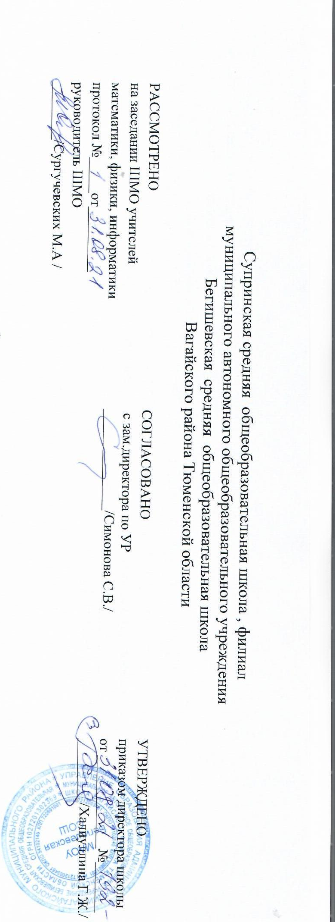
Аннотация к адаптированной основной
общеобразовательной рабочей программе
для детей с умственной отсталостью
в условиях общеобразовательных классов
по учебному предмету
«Математика»
5 -6 класс

Составитель: учитель математики Трушникова Н.С.
Супра
2021 год

Нормативная база и УМК

Рабочая программа по математике составлена на основе Программы специальной (коррекционной) образовательной школы 1 варианта: 5-9 кл.: В 2 сб./ Под ред. И.М.Бгажноковой – Москва «Просвещение», 2010. – Сб.1. – 232с.
Предлагаемая программа ориентирована на учебник для 5 -6 классов специальных (коррекционных) образовательных учреждений 1 варианта /Математика. 5 класс: учебник для спец. (коррекц.) образоват. учреждений 1 варианта под ред. М.Н. Перова, Г.М. Капустина. – 5-е изд. – М.: Просвещение, 2016. – 224с.
Соответствует федеральному государственному компоненту стандарта образования и учебному плану школы.
Математика в специальной коррекционной школе 1 варианта является одним из основных учебных предметов.
Учебник «Математика» для 5 класса специальных (коррекционных) образовательных учреждений 1 варианта под ред. М.Н. Перовой, Г. М. Капустиной, Москва «Просвещение», 2016.
Перова М.Н. Методика преподавания математики в специальной (коррекционной) школе 1 варианта: Учеб. для студ. дефект. фак. педвузов. —4-е изд., перераб. —Москва «Просвещение», 2010. — 408 с.: ил. —(коррекционная педагогика).

Задачи преподавания математики:
  - дать учащимся такие доступные количественные, пространственные, временные и геометрические представления, которые помогут им в дальнейшем включиться в трудовую деятельность;
  - использовать процесс обучения математике для повышения уровня общего развития учащихся с нарушением интеллекта и коррекции недостатков их познавательной деятельности и личностных качеств;
  - развивать речь учащихся, обогащать её математической терминологией;
  - воспитывать у учащихся целенаправленность, терпеливость, работоспособность, настойчивость, трудолюбие, самостоятельность, навыки контроля и самоконтроля, развивать точность измерения и глазомер, умение планировать работу и доводить начатое дело до завершения.

Основные направления коррекционной работы:
  - Коррекция переключаемости и распределения внимания.
  - Коррекция логического мышления, зрительной и вербальной памяти.
  - Коррекция слухового и зрительного восприятия.
  - Коррекция произвольного внимания.
  - Коррекция мышц мелкой моторики.
  - Развитие самостоятельности, аккуратности.

Периодичность и формы текущего контроля и промежуточной аттестации.

Согласно Федеральному базисному учебному плану для образовательных учреждений Российской Федерации для обязательного изучения математики на этапе основного общего образования отводится не менее 170 ч из расчета 5 ч в неделю. Контрольных работ по программе :
Составленная программа рассчитана на обучение по учебнику М.Н. Перовой и Г.М. Капустиной МАТЕМАТИКА 5 класс учебник для специальных (коррекционных) общеобразовательных учреждений 8 вида Москва «Просвещение» 2013
Кроме тематических текущих контрольных работ, в конце каждой четверти возможно проведение четвертных контрольных работ, в каждой из которых должны быть отражены все изученные к этому времени темы.
Повторение курса, предусмотренное во 2 полугодии 5 - 6 класса, носит обобщающий и систематизирующий характер.
Определенные вопросы, отмеченные в программе курсивом, подлежат изучению, но не включаются в требования к уровню подготовки школьников.

В рабочей программе в соответствии с требованиями обязательного минимума образования запланированы следующие виды контроля: тесты, математические диктанты, контрольные работы. Цель контроля: проверить качество усвоения материала и при необходимости своевременно проводить коррекцию знаний учащихся; готовить учащихся к итоговой аттестации

Согласно Федеральному базисному учебному плану для образовательных учреждений Российской Федерации для обязательного изучения математики на этапе основного общего образования отводится не менее 170 ч из расчета 5 ч в неделю. Контрольных работ по программе :
Составленная программа рассчитана на обучение по учебнику М.Н. Перовой и Г.М. Капустиной МАТЕМАТИКА 5 класс учебник для специальных (коррекционных) общеобразовательных учреждений 1 варианта Москва «Просвещение» 2013
Кроме тематических текущих контрольных работ, в конце каждой четверти возможно проведение четвертных контрольных работ, в каждой из которых должны быть отражены все изученные к этому времени темы.
Повторение курса, предусмотренное во 2 полугодии 5 класса, носит обобщающий и систематизирующий характер.
Определенные вопросы, отмеченные в программе курсивом, подлежат изучению, но не включаются в требования к уровню подготовки школьников.
В рабочей программе в соответствии с требованиями обязательного минимума образования запланированы следующие виды контроля: тесты, математические диктанты, контрольные работы. Цель контроля: проверить качество усвоения материала и при необходимости своевременно проводить коррекцию знаний учащихся; готовить учащихся к итоговой аттестации.

